PLAN RATUNKOWY NURKOWISKA
JEZIORO Głębokie k/Międzyrzecza

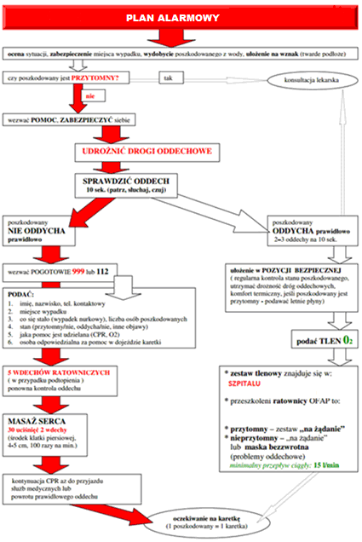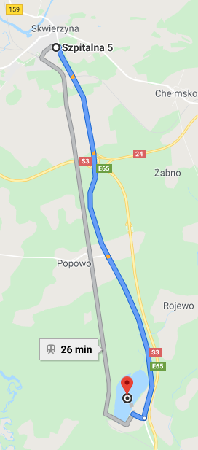
- TELEFONY ALARMOWE:
SZPITAL | 112  95 717 00 39 | ul. Szpitalna 5, 66-440 Skwierzyna | 13km/11min
STRAŻ POŻARNA | 112  998 | ul. Rokitno 12b, 66-341 Rokitno | 17km/16 min
POLICJA | 112  95 749 10 02 | ul. Władysława Sikorskiego 21, Pszczew | 21km/24 min
KOMORA DEKOMPRESYJNA | 71 733 11 10 | Ul. Borowska 213, Wrocław | 250km/165min
LEKARZ DYŻURNY KRAJ | 22 831-34-40 | Od 16:00 do 8:00
Lotnicze pogotowie Rat. | 22 227-76-60 | Ląd FMI 04 – 66-330 Policko | 21km/23min
DAN Polska | 58 622-51-63 | Od 8:00 do 15:00

PLAN UTWORZONY 18.12.2019r. - PRZED NURKOWANIEM NALEŻY POTWIERDZIĆ DANE
ZANURZSIE.PL
Portal tworzony przez nurków dla nurków
kontakt@zanurzsie.pl, 506-687-199, www.zanurzsie.pl

